Міністерство освіти і науки України

Центральноукраїнський національний технічний університет

Механіко-технологічний факультет

ЗВІТ

ПРО ВИКОНАННЯ ЛАБОРАТОРНОЇ РОБОТИ № 8

з навчальної дисципліни “Базові методології та технології програмування”

РЕАЛІЗАЦІЯ СТАТИЧНИХ БІБЛІОТЕК МОДУЛІВ ЛІНІЙНИХ ОБЧИСЛЮВАЛЬНИХ ПРОЦЕСІВ

ВИКОНАВ

студент академічної групи

______________ О.А, Крутіков

ПЕРЕВІРИВ

викладач кафедри

кібербезпеки

та програмного

забезпечення

_________ Павло УСІК

Кропивницький – 2022

Мета полягає у набутті ґрунтовних вмінь і практичних навичок застосування теоретичних положень методології модульного програмування, реалізації метода функціональної декомпозиції задач, метода модульного (блочного) тестування, представлення мовою програмування С++ даних скалярних типів, арифметичних і логічних операцій, потокового введення й виведення інформації, розроблення програмних модулів та засобів у кросплатформовому середовищі Code::Blocks (GNU GCC Compiler).

**Завдання 1**

Створити модуль для обчислення виразує

**Завдання 2**

За полідовними записами вводяться числа x, y, z та симврли a, b. Вивести (включити у потік STL – cout).

а) Прізвище та ім’ я розробника програми зі знаком охорони фвторськогь права

b) Результат логычного виразу в текстовому вигляды (false/true): a+b>=b

c) Значення x, y, z в десятковій та шістнадцятковій системах числення; S, що обчислюється функцією s_calculation() заголовкового файлу ModulsKrutikov.h

**Варіант №26**

**Хід роботи**

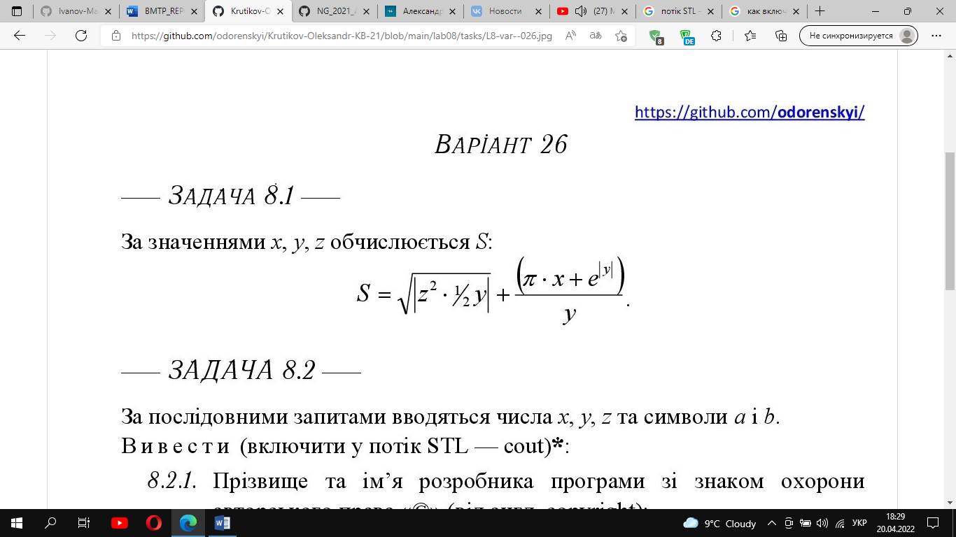

Рисунок 1.1 – Умова задачі 8.1

Строга постановка задачі:

Вхідні дані: x, y, z;

Вихідні дані: S;

**Проектування програмного модуля:**

ModulsKrutikov містить прототип оголошення функції. В ньому міститься функція c_calculation.

Функція c_calculation приймає три числа в якості вхідних аргументів.

TestDriver містить в собі - вхідні данні, результат та перевірку на істинність.

**Результати модульного тестуваня**

TC_01:|x = 2 y = 5 z = 3 | - result: 35.629685 - passed

TC_20:|x = 1 y = 4 z = 6 | - result: 22.920217 - passed

TC_30:|x = 6 y = 1 z = 2 | - result: 22.982051 - passed

TC_40:|x = 3 y = 2 z = 1 | - result: 9.406917 - passed

TC_50:|x = -3 y = 3 z = 0 | - result: 3.553586 - passed

TC_60:|x = -5 y = 3 z = 4 | - result: 6.358171 - passed

TC_70:|x = 1 y = 4 z = -2 | - result: 17.263363 - passed

TC_80:|x = 3 y = 8 z = 2 | - result: 377.797846 - passed

TC_90:|x = 2 y = 5 z = 6 | - result: 40.426102 - passed

TC_10:|x = 5 y = 9 z = 3 | - result: 908.412543 – passed

**Умова задачі 8.2**

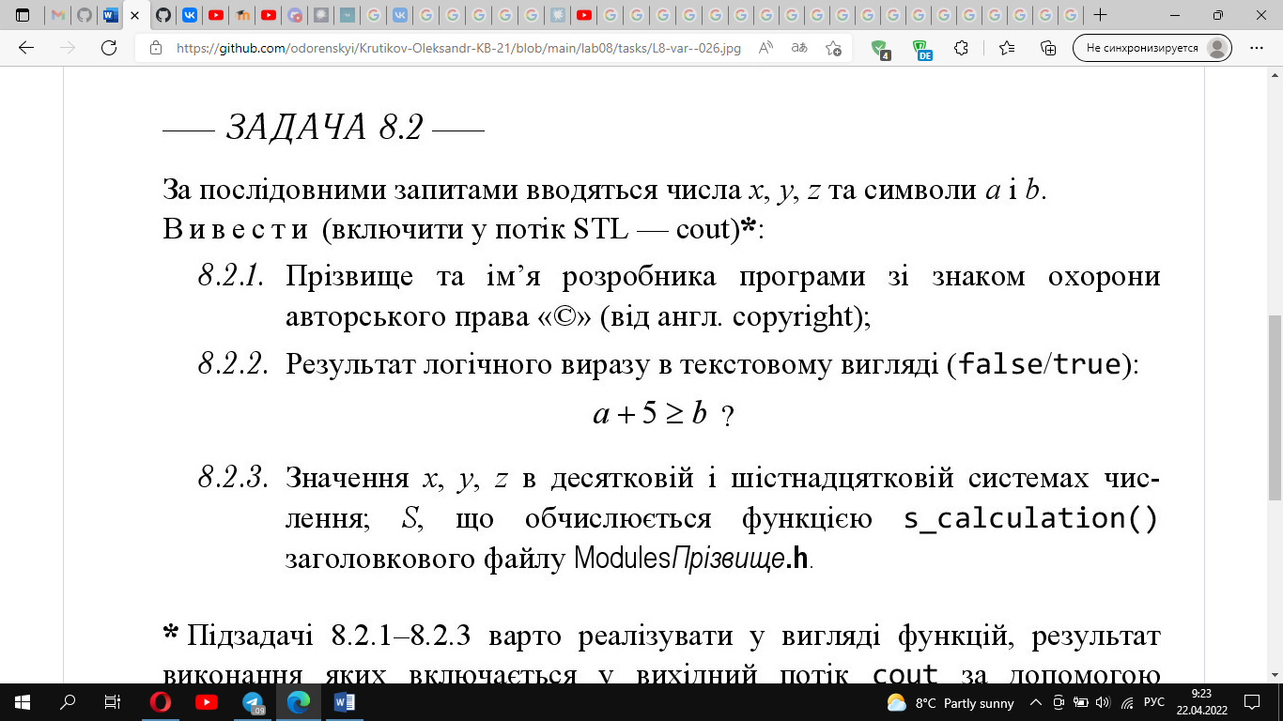

Строга постановка задачі:

Вхідні дані:

- x, y, z, a, b – раціональні числа;

Вихідні дані:

- Ім’я розробника та символ copyright - ©;

- Результат логічного виразу в текстовому вигляді(false/true): a+5>=b;

- Вивести x, y, z в десятковій та шістнадцятковій системі числення;

- Результат функції c_calculation обчислюється з модуля ModulesKrutikov.cpp

**Висновок:**

Мета лабораторної роботи № 8 з дисципліни “Базові методології та технології програмування на тему “Реалізація статичних бібліотек модулів лінійних обчислювальних процесів” полягає у набутті ґрунтовних вмінь і практичних навичок застосування теоретичних положень методології модульного програмування, реалізації метода функціональної декомпозиції задач, метода модульного (блочного) тестування, представлення мовою програмування С++ даних скалярних типів, арифметичних і логічних операцій, потокового введення й виведення інформації, розроблення програмних модулів та засобів у кросплатформовому середовищі Code::Blocks (GNU GCC Compiler).

Лабораторна робота виконувалася згідно порядку виконання лабораторної роботи та методичних вказівок. Також лабораторна робота 8 – це перша лабораторна робота яку треба пушити на GitHub.

Умовою завдання 8.1 було: за значення x,y,z обчислити

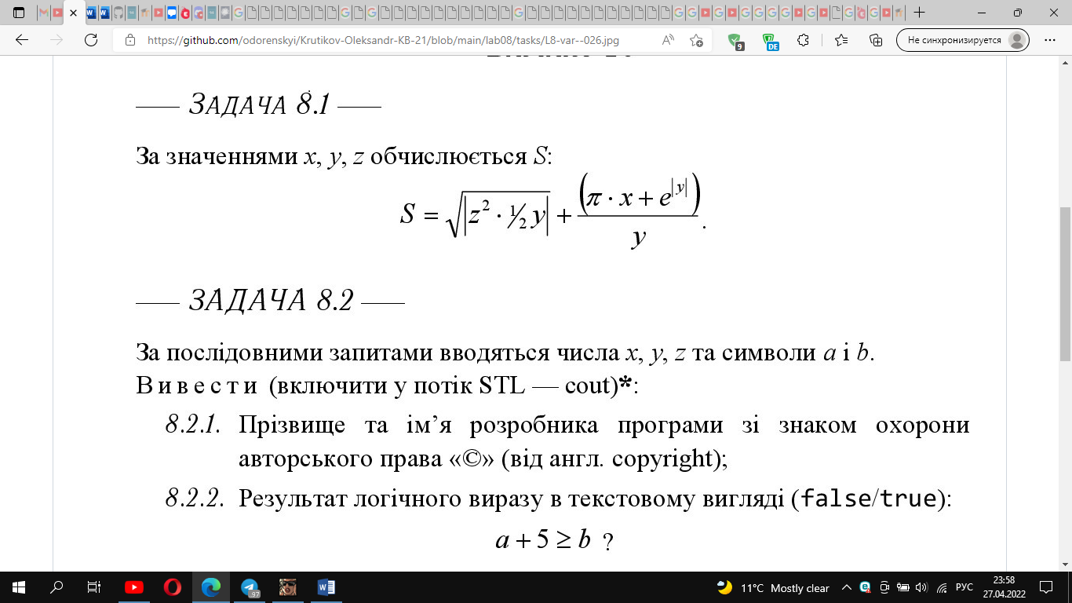. Для вирішення цього завдання треба було створити проект статичної бібліотеки ModulesKrutikov . Далі реалізувати мовою програмування С++ функцію s_calculation до задачі 8.1. Наступним кроком нам треба скомпілювати проект статичної бібліотеки ModulesKrutikov (Build → Build або Ctrl+F9). Далі був створений проект консольного додатка С++, з іменуванням TestDriver. За допопмогою TestDtiver ми будемо тестувати функцію s_calculation зі статичної бібліотеки libModulesПрізвище.а.

У завданні 8.2 треба було за послідовними запитами ввести числа x, y, z та символи a, b.

a)Вивести прізвище та ім'я розробника програми із знаком охорони авторського права

b)Результат логічного виразу в текстовому вигляді (false/true): a+5>=b

c)Вивести значення x, y, z в десятковій та 16-ковій системах числення; S, що обчислюється за функцією s_calculation() заголовкового файлу ModulesKrutikov.h

У ході виконання завдання 8.2 був здійсненний аналіз та постановка задачі. Також для завдання 8.2 як і до завдання 8.1 був розроблений тест-сьют для виконання системного тестування.

Отже, під час виконання лабораторної роботи № 8 з дисципліни “Базові методології та технології програмування на тему “Реалізація статичних бібліотек модулів лінійних обчислювальних процесів” я набув ґрунтовних вмінь і практичних навичок у використанні статичних, їх програмної реалізації мовою

програмування мовою програмування С++ (ISO/IEC 14882:2014) задля реалізації програмних засобів у вільному кросплатформовому Code::Blocks IDE